Локальные очистные сооружения
И.Ф.Хаськович
В последние годы во многих регионах России ведется активная коттеджная застройка. В связи с этим все более актуальной становится проблема строительства в сельской местности локальных автономных очистных сооружений, в частности и систем наружной канализации вообще. Строительство мини-производств, ресторанных, гостиничных и автозаправочных комплексов, кемпингов, терминалов, значительно удаленных от городской инфраструктуры, но рассчитанных на высокий уровень производства и обслуживания, еще более увеличивает потребность в подобного рода сооружениях.
Одним из вариантов решения данной проблемы является использование накопительных резервуаров с последующим вывозом стоков ассенизационной цистерной, однако при объеме более 1 м³ это становится затруднительным и нерентабельным, т. к. затраты на каждый рейс автоцистерны (1 раз в 3–5 дней) составляют около 5000 руб. Поэтому наиболее эффективным во всем мире признается строительство автономных очистных сооружений.
На сегодняшний день на российском рынке представлен широкий спектр подобного рода сооружений как отечественного, так и зарубежного производства. В то же время потенциальный потребитель, сталкиваясь со столь огромным количеством предложений, ощущает себя несколько растерянным. К тому же, если при покупке таких товаров, как телевизор или пылесос большинство людей в состоянии самостоятельно оценить их внешние и внутренние качества, основываясь на личном опыте и сравнении основных технических паспортных данных, то при выборе очистной системы покупателю очень сложно определить все достоинства и недостатки предлагаемого ему продукта.
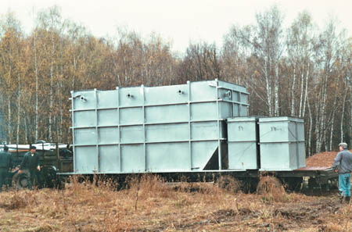
Во-первых, очевидна необходимость наличия специальных знаний в данном вопросе, чтобы суметь оценить ту или иную предлагаемую очистную систему и выбрать наиболее приемлемую.
Во-вторых, сложившаяся в терминологии путаница и незнание потребителем специальных терминов способствуют появлению на рынке абсолютно разнящихся по своим характеристикам и эффективности очистных систем, лишь незначительная часть которых соответствует заявленному названию. Большинство же в той или иной степени подпадает под определение «обыкновенный одиночный септик-накопитель» или «ряд из двух – трех септиков-накопителей», приспособленных для минимальной очистки сточных вод и несоответствующих требуемым стандартам.
В-третьих, в последние годы на рынке появилось большое число компаний торгового направления, занимающихся исключительно прямыми продажами очистного оборудования, но недостаточно компетентных в области инжиниринга и строительства очистных сооружений. В итоге нередко потребитель остается один на один с приобретенным комплектом оборудования, не имея достаточного представления о том, каким образом оно должно быть смонтировано.
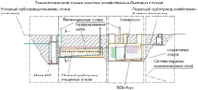
Рисунок (увеличить)
Технологическая схема очистки хозяйственно-бытовых стоков
Грамотно спроектированная и построенная очистная канализационная система – это не только сертифицированная очистная установка. Если не будет решен вопрос с отведением прошедших в установке очистку сточных вод, то вся ее работа сведется к нулю. Здесь возникают сложности. При том, что технология очистки стоков в установке – вопрос в достаточной степени отработанный и изученный, технологии доочистки и отведения сточных вод – проблема, до настоящего времени решаемая на российском канализационном рынке лишь немногими специализированными компаниями, чей богатый опыт позволяет реализовывать очистные системы любой сложности в различных гидрогеологических условиях. Данные компании обязательно осуществляют техническую поддержку и обслуживание своих очистных систем, а также профилактическую прочистку и восстановление фильтрующей способности бионасыпей и иных поглощающих сооружений доочистки.
Следует отметить, что вопрос водоотведения является ключевым при строительстве очистных сооружений, и не одна из уполномоченных инстанций не согласует проект, в котором не указаны способ и место отведения очищенных стоков.
При грамотном подходе проблема решается путем создания систем сочетающих в себе функции доочистки и водоотведения, на которые и поступают очищенные сточные воды. Протекать данные процессы могут как в естественных, так и в искусственных условиях, также возможно и их сочетание. Это могут быть локальные подземные поля фильтрации или фильтрующий колодец, если грунт песчаный или супесчаный. Для тяжелых грунтов (например, суглинков или глин) обычно применяются бионасыпные системы, полей напорной дозированной фильтрации, с водопоглощающими скважинами.
Окончательное решение принимается специалистами исходя из всего комплекса гидрогеологических, топографических и почвенных условий в конкретном месте. При условии грамотного проектирования, выбора месторасположения, качественного строительства и эксплуатации это обеспечивает бесперебойную работу всей системы наружной канализации в течение длительного времени.
Источник: abok.ru

